**Информация Заураловской основной школы**

**о спонсорской новогодней помощи**

Новогодний праздник – самый любимый праздник для детей. Поддержка детей, создание праздничного настроения – добрая традиция руководства ТОО «Баймырза-Агро».

25 декабря 2017 года, представителями ТОО «Баймырза-Агро» были вручены новогодние кульки (в количестве 41 шт.) детям мини-центра «Еркетай», классу предшкольной подготовки, учащимся 1 – 9 классов.

«Мы уверены, что Ваш пример показателен и для других благотворителей. Оказывая помощь, Вы, дарите радость и надежду на новогоднее чудо. Пусть Ваша доброта и щедрость вернутся к Вам сторицей. Всяческих Вам благ, здоровья, процветания и побольше тепла на Вашем жизненном пути»,- сказала слова благодарности директор школы Хамзина А.Т.

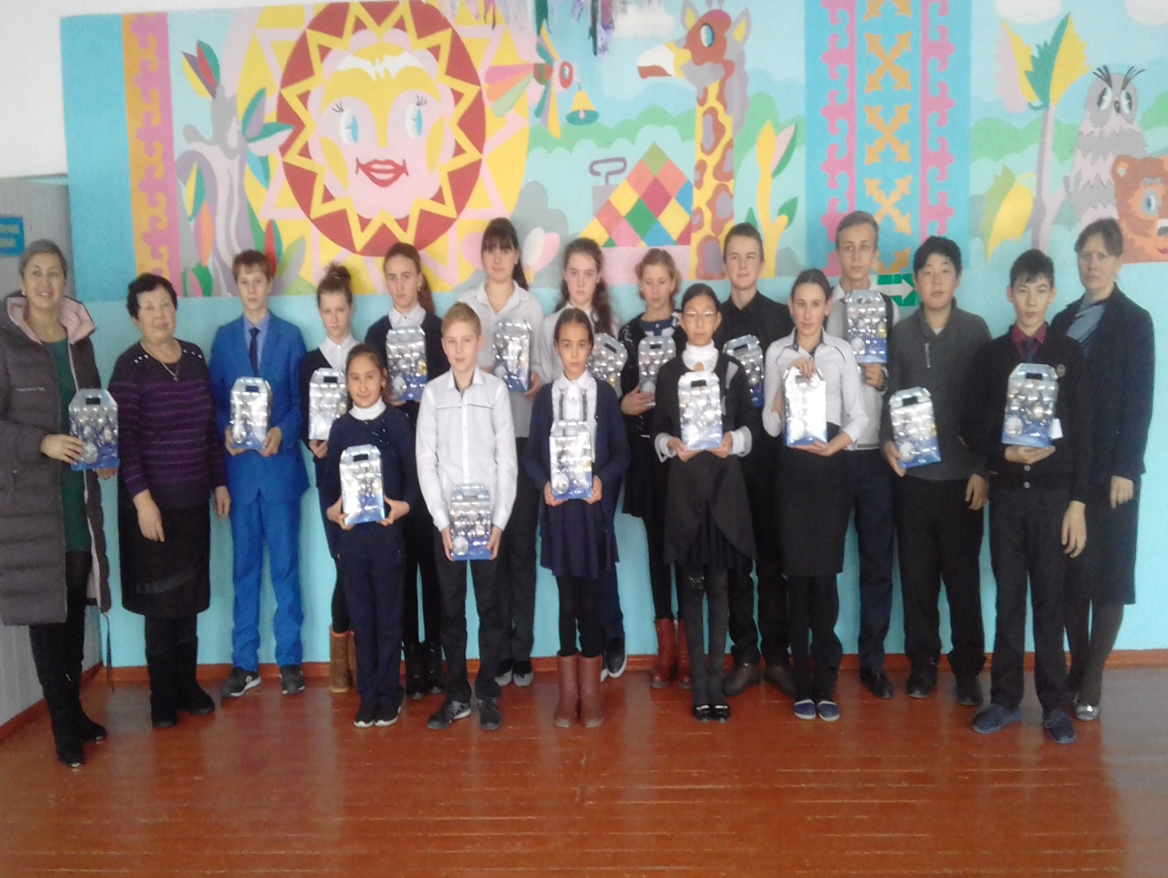

Заместитель директора по ВР: Величко Н.И.